Практическая №4. Реализация сервера на Node.js и AJAX-запросов

Цель: Научиться создавать сервер на Node.js и работать с AJAX-запросами для взаимодействия клиента с сервером.
Пояснения к практике
Для начала создайте обычный проект с использованием express. Затем подключите в него json файлы:
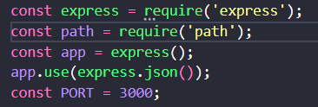
Определите в коде маршрут для post запроса:В данном случае он принимает строку от пользователя и возвращает в json формате его строку с подписью.
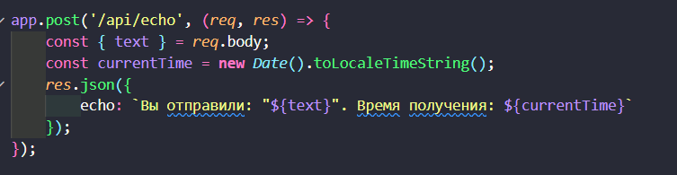
Get запрос произведите аналогично, но уберите строку, которую сервер принимает от
пользователя.
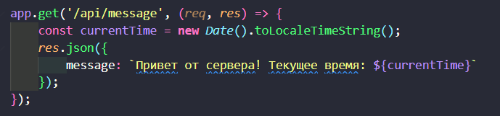
Далее создайте простую html форму для запросов:
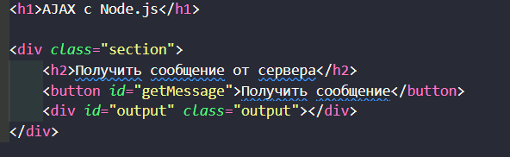
А затем пропишите скрипт с AJAX запросами:
GET:
Добавление обработчика события click на кнопку. Отправка AJAX-запроса с использованием fetch:
Обработка ответа от сервера:
Работа с данными:
Когда серверный ответ преобразован в объект, выполняется функция, которая: Находит элемент с id = output (например, <div>). Обновляет его текстовое содержимое (innerText) значением data.message. (Предполагается, что сервер вернул объект вида: { message: "Привет от сервера!" }).
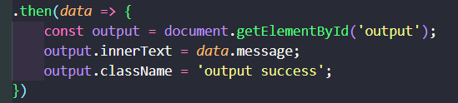
Обработка ошибок:
Если запрос завершится неудачно (например, сервер недоступен или произошла ошибка в коде), выполнение попадет в блок catch.
Здесь ошибка будет выведена в консоль с текстом 'Ошибка:'
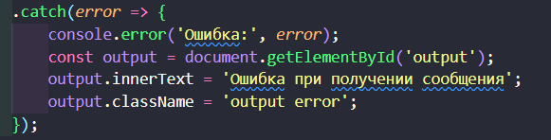
POST запрос:
Добавление обработчика события submit на форму. Отмена стандартного поведения формы:
По умолчанию при отправке формы происходит перезагрузка страницы.
event.preventDefault() предотвращает это поведение, чтобы отправить запрос через
JavaScript.
Получение значения из текстового поля:
Находит поле ввода с id = inputText.
Считывает введенное пользователем значение (value) и сохраняет его в переменной text.
Отправка POST-запроса с помощью fetch:
fetch отправляет запрос на сервер по адресу /api/echo.
Указываются настройки:
• method: 'POST' — отправка данных с помощью POST-запроса.• headers: { 'Content-Type': 'application/json' } — указывает, что данные отправляются
в формате JSON.
• body: JSON.stringify({ text }) — преобразует объект { text } в строку JSON, чтобы
сервер мог его обработать.
Обработка ответа от сервера проходит так же, как и в get. Обновление содержимого на странице:
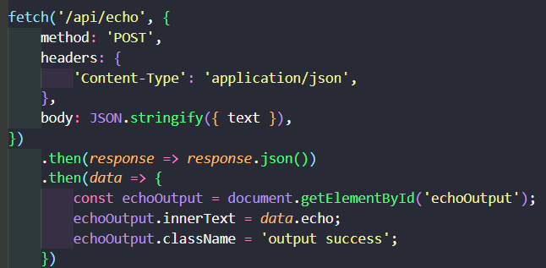
Также добавьте обработку ошибок.
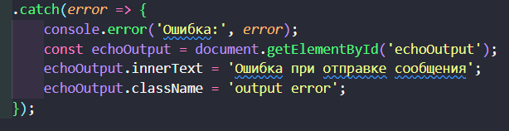
Система оценивания:
Общее задание: Взаимодействие должно быть настроено через AJAX запросы
На 3: Создать сервер, который может отправить клиенту сообщение на страницу, а также сервер на сообщение от пользователя должен возвращать ему его же сообщение со своей дополнительной подписью.
На 4: К вышеперечисленному добавить к сообщениям и ответам сервера вывод текущего времени (добавлено в методы get/post).
На 5: К вышеперечисленному добавить ещё один запрос, в котором пользователь
отправляет два числа на сервер. Ему должен возвращаться результат любой математической операции с этими числами.
Добавление формы для ввода чисел и выбора действия с ними в калькуляторе
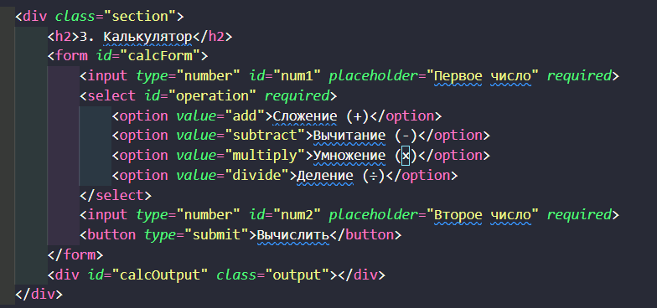
Весь скрипт сделан по подобию предыдущих
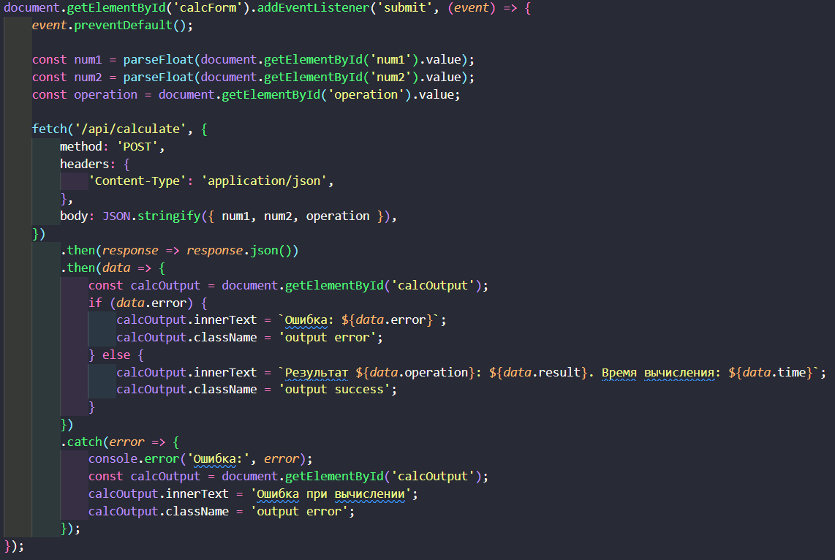

В сервер добавила обработку запроса с калькулятора, сразу сделала проверку на заполнение полей, сами вычисления сделала через switch, также сделала обработку ошибок и добавила время запроса
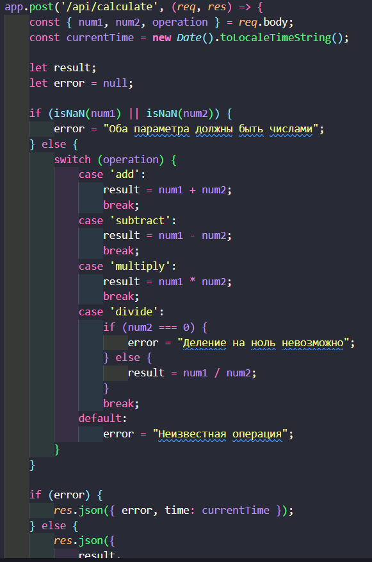

Теперь сервер можно запустить и проверить его работоспособность
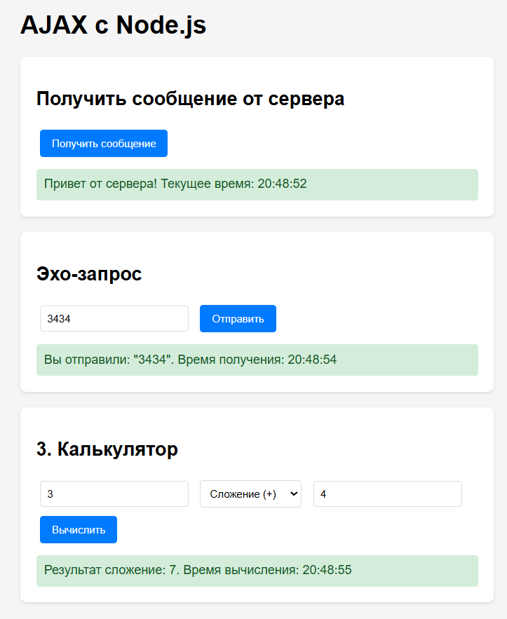

Честно, весь css мне делает гпт, остальное сама

